Opoczno, 25 lipca 2018 r.
Informacja prasowa
Opoczno Południe z dwoma peronami i sprawniejszą obsługą pociągów

Za pół roku podróżni na stacji Opoczno Południe zyskają lepsze możliwości podróży. Budowany jest drugi nowy peron i przejście podziemne. Przebudowa urządzeń sterowania ruchem kolejowym usprawni obsługę pociągów. Inwestycja PKP Polskich Linii Kolejowych S.A. za 55 mln zł zwiększy także możliwości Centralnej Magistrali Kolejowej.

Od grudnia na stacji Opoczno Południe podróżni będą mogli wsiadać do pociągów z dwóch peronów. Poprawi się płynność ruchu i komfort podróżowania w kierunku Warszawy i Krakowa.

Stacja przyjazna podróżnym
Inwestycja PLK o wartości 55 mln zł obejmuje budowę drugiego, 300 m peronu. Będzie wyposażony w wiaty i ławki oraz funkcjonalne oświetlenie. Poruszanie się po stacji ułatwi czytelne oznakowanie. Będą również tablice z rozkładem jazdy. Antypoślizgowa nawierzchnia z pasem bezpieczeństwa z wyczuwalną fakturą ułatwi bezpieczne poruszanie się po peronie osobom niedowidzącym. Bezpieczną komunikację zagwarantuje tunelowe przejście dla pieszych oraz pochylnie.
Na stacji wykonawca zakończył budowę nasypu pod peron i ustawianie ścianek peronowych. Trwa zabudowa płyt peronowych. Zamontowano już 8 z 16 rozjazdów. Ustawiane są konstrukcje sieci trakcyjnej. Na terenie stacji powstaje nowa nastawnia wyposażona w komputerowe urządzenia sterowania ruchem kolejowym. Przebudowywane są obiekty inżynieryjne.
Stacja cały czas jest dostępna dla podróżnych. W ciągu doby zatrzymuje się na niej ok. 20 pociągów, w tym składy międzynarodowe m.in. do Wiednia, Pragi i Grodna. Uruchomiony w grudniu 2014 r. peron Opoczno Południe zapewnia dostęp do kolei mieszkańcom Opoczna i pobliskich miejscowości.

Większe możliwości stacji Opoczno Południe
Sprawniejszy i bezpieczny przejazd pociągów zapewni wymiana ok. 7 km torów i sieci trakcyjnej oraz zabudowa nowych rozjazdów i urządzeń sterowania ruchem kolejowym. Po zakończeniu prac zwiększy się przepustowość stacji – możliwy będzie przejazd większej liczby pociągów z prędkością ponad 160 km/h.
Inwestycja pn. „Zaprojektowanie i wykonanie robót budowlanych na stacji Opoczno Płd.” realizowana jest w ramach projektu pn. „Modernizacja linii kolejowej nr 4 - Centralna Magistrala Kolejowa etap II” w formule „projektuj i buduj”. Prace budowlane zaplanowano na lata 2017- 2019, Wykonawcą jest firma Porr S.A. Finansowanie inwestycji zapewniono ze środków budżetowych.

Inwestycje na Centralnej Magistrali Kolejowej
Przebudowa stacji Opoczno Południe to kolejna inwestycja PLK na Centralnej Magistrali Kolejowej. Prace poprawiają możliwości linii dla ruchu pasażerskiego – umożliwią przejazd większej liczby pociągów i dostosują stację do prędkości 200 km/h, a następnie 230-250 km/h.
Zapewnienie sprawnej i bezpiecznej jazdy przez Centralną Magistralę Kolejową to gwarancja dobrych podróży nie tylko między głównymi miastami, Warszawą a Krakowem, Katowicami i Wrocławiem, ale też lepsze połączenia między regionami i dobry dostęp do kolei dla mieszkańców woj. świętokrzyskiego i łódzkiego.
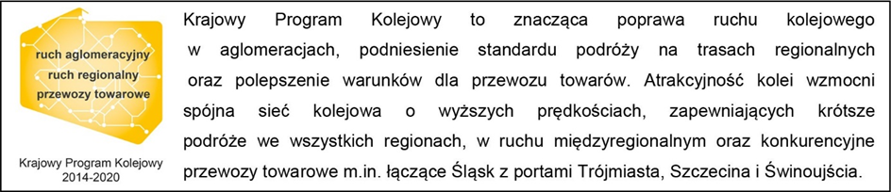

Kontakt dla mediów:
Mirosław Siemieniec
Rzecznik prasowy
PKP Polskie Linie Kolejowe S.A.
rzecznik@plk-sa.pl
tel. 694 480 239
